| Tema | Administración de las transiciones hacia la arquitectura versión 2.0: **Relación de las transiciones con las capacidades de negocio y tecnología del FNA** |
| --- | --- |
| Palabras clave | SOA, Arquitectura de referencia, Estadios de adopción, Adopción, Capacidades de arquitectura, Capacidades |
| Autor |  |
| Fuente |  |
| Versión | **1.b62678e** del 14 Aug 2023 |
| Vínculos | [Ejecución Plan de Trabajo SOA](onenote:#N001d.sharepoint.com); [Procesos de Negocio FNA](onenote:#N003a.com) |

# Modelo de Adopción de Arquitectura del FNA

Al cruzar las capacidades con los estadios de adopción descritos arriba obtenemos lo que llamamos el modelo de adopción basado en capacidades de la arquitectura de referencia. Este modelo describe que las capacidades de arquitectura SOA propuestas arriba (E-Services), se desarrollan y fortalecen de la expansión y el uso de las arquitecturas dentro del FNA. El modelo plantea además que esto debe suceder gradual, cuantitativa y gestionadamente, lo cual resultará por fin en el ascenso a los estadios de adopción de arquitectura.

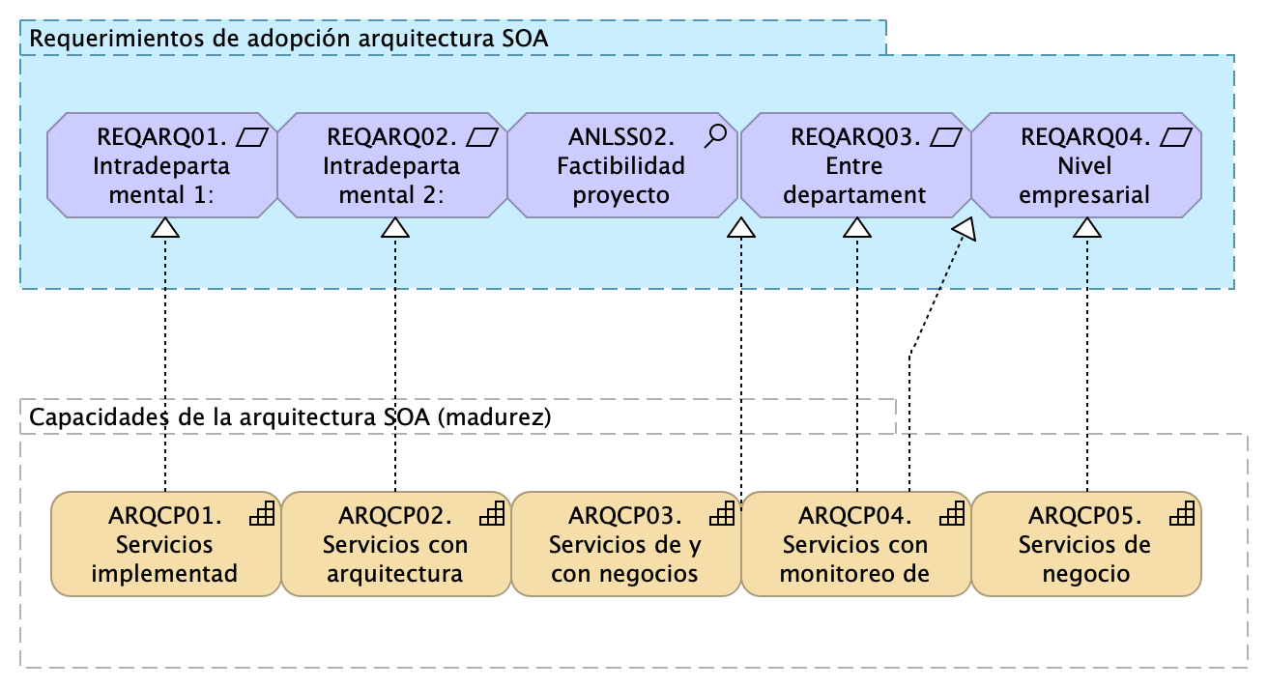

Figure 1: Relación de desarrollo de las capacidades y la adopción de las arquitecturas de referencia SOA en el FNA.

*Fuente: elaboración propia.*

En resumen, el modelo propone que el grado de desarrollo de las capacidades determina a su vez el grado de adopción de las arquitecturas de referencia del FNA. Funciona también en el sentido inverso: el modelo informa sobre las capacidades que necesitan ser desarrolladas para aumentar los niveles de adopción de las arquitecturas en el FNA.

*Es fundamental para la adopción de estos estadios SOA que el Gobierno SOA del FNA, tal como está definido en este ejercicio, realice su objetivo de velar por el progreso de las capacidades de tecnología del FNA*, en general; y en lo particular, hacer lo propio por las capacidades de arquitectura del Fondo Nacional.

Importante. El desarrollo de las capacidades de arquitectura es uno de los objetivos primos del Gobierno SOA planteado por este ejercicio (ver proyecto 1, Gobierno SOA del FNA).

Además de medir el nivel de adopción junto a la eficacia de las capacidades de arquitectura en el FNA, este modelo también sirve para planificar y rastrear el progreso de la medición de la adopción y contrastar estos niveles con el retorno de inversión de TI, junto con las evidencias y entregables de cada estadio.

La relación fundamental entre capacidades, adopción y Gobierno FNA, producto de este ejercicio, es explícita en la siguiente ilustración en donde aparece el modelo de adopción en contexto con gobierno.

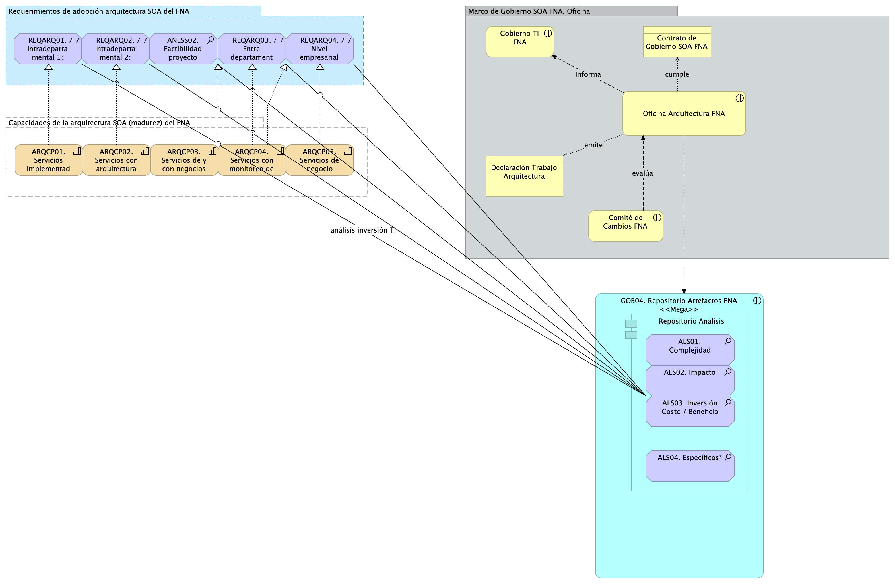

Figure 2: Modelo de adopción de arquitecturas del FNA en contexto con gobierno E-Services.

*Fuente: elaboración propia.*